# Unit 2C. Listening (trang 27)

**Tiếng Anh 11 Unit 2C Listening trang 27- Friends Global**  
**1 (trang 27 Tiếng Anh 11 Friends Global)**: VOCABULARY Match each photo (A-D) with a type of dish from the list below. Which dishes do you like or dislike? (Ghép mỗi ảnh (A-D) với một loại món ăn trong danh sách dưới đây. Bạn thích hay không thích những món ăn nào?)  
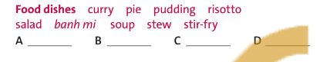  
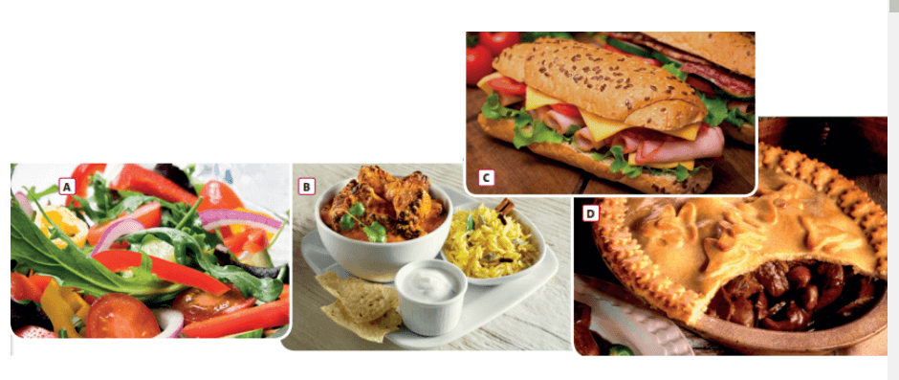  
**Đáp án:**  
  
  
  
  
A. salad  
  
  
B. curry  
  
  
C. banh mi  
  
  
D. pie  
  
  
  
  
**Hướng dẫn dịch:**  
**Food dishes: Món ăn**  
curry pie: bánh cà ri  
pudding: bánh pút-đinh  
risotto: móncơm Italia (gồm gạo nấu với thịt và rau)  
salad: rau trộn  
banh mi:bánh mì  
soup: canh, súp  
stew:thịt hầm  
stir-fry:món xào  
  
**2 (trang 27 Tiếng Anh 11 Friends Global)**: SPEAKING Work in pairs. Do the food quiz. (Làm việc theo cặp. Trả lời các câu đố về đồ ăn.)  
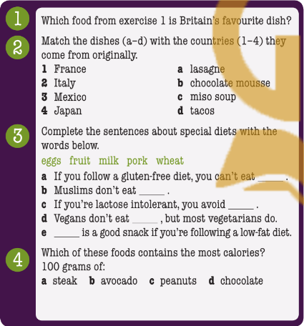  
**Đáp án:**  
1. curry  
2.  
  
  
  
  
1-b  
  
  
2-a  
  
  
3-d  
  
  
4-c  
  
  
  
  
3.  
  
  
  
  
a. wheat  
  
  
b. pork  
  
  
c. milk  
  
  
d. eggs  
  
  
e fruit  
  
  
  
  
4. c  
**Hướng dẫn dịch:**  
1. Món ăn nào trong bài tập 1 là món ăn yêu thích ở nước Anh? – Món cà ri.  
2. Nối các món ăn (a-d) với các quốc gia (1-4) mà chúng có nguồn gốc ở đó.  
  
  
  
  
1. Pháp - bánh mousse sô cô la  
  
  
  
  
2. Ý - mì lasagne  
  
  
  
  
3. Mê-xi-cô - bánh taco  
  
  
  
  
4. Nhật Bản - súp miso  
  
  
  
  
3. Hoàn thành các câu về chế độ ăn kiêng đặc biệt với các từ dưới đây.  
trứng, hoa quả, sữa, thịt lợn, lúa mì  
a. Nếu bạn tuân theo chế độ ăn không có gluten, bạn không thể ăn lúa mì.  
b. Người Hồi giáo không ăn thịt lợn.  
c. Nếu bạn không dung nạp đường sữa, bạn tránh uống sữa.  
d. Người ăn thuần chay không ăn trứng, nhưng hầu hết những người ăn chay thì có.  
e. Trái cây là món ăn vặt tốt nếu bạn đang theo chế độ ăn ít chất béo.  
4. Thực phẩm nào dưới đây có chứa nhiều calo nhất? 100 gam:  
a. bít tết b. quả bơ c. đậu phộng d. sô cô la  
  
**3 (trang 27 Tiếng Anh 11 Friends Global)**: Read the Listening Strategy. Then listen to two extracts and answer the questions. (Đọc bảng Chiến lược nghe. Sau đó nghe hai đoạn trích và trả lời câu hỏi.)  
Audio 1.21  
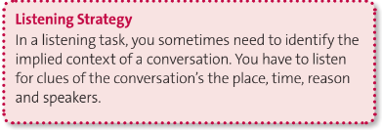  
**Extract 1**  
1 Why is the man talking to the waiter?  
2 What time of the day is the dialogue taking place?  
**Extract 2**  
3 Who is speaking?  
4 Where is the speaker?  
**Đáp án:**  
  
  
  
  
1. to complain  
  
  
2. lunchtime  
  
  
3. a teacher  
  
  
4. in a classroom  
  
  
  
  
**Giải thích:**  
Các thông tin trong bài nghe dùng để trả lời câu hỏi:  
1. There are a few problems with my food; But that’s not all; And to make it worse.  
2. I have to get back to work for a meeting this afternoon.  
3. Why are you adding the rice now? What did I just say? Come on, please pay attention. I want you all to finish this dish before the end of the lesson. You can even eat it if you’re hungry at break time.  
4. Luke, please don’t sit on the desk  
**Hướng dẫn dịch:**  
Chiến lược nghe:  
Trong 1 bài nghe, thỉnh thoảng bạn cần nhận ra ngữ cảnh ngầm hiểu của bài hội thoại. Bạn cần lắng nghe các thông tin về địa điểm, thời gian, lí do diến ra cuộc hội thoại và những người nói trong bài hội thoại là ai.  
**Đoạn trích 1:**  
1. Tại sao người đàn ông đang nói chuyện với người phục vụ? – Để phàn nàn.  
2. Đoạn hội thoại đang diễn ra vào thời điểm nào trong ngày? – Bữa trưa.  
**Đoạn trích 2:**  
3. Ai là người đang nói? – Một giáo viên.  
4. Người nói đang ở đâu? – Trong 1 lớp học.  
**Nội dung bài nghe:**  
1.  
Waiter: Hi. Can I help you?  
Man: Yes. There are few problems with my food. For a start, I ordered seafood risotto, not seafood pasta.  
W: I’m so sorry. Shall I change it for you?  
M: There’s no time now. I have to get back to work for a meeting this afternoon. But that’s not all. These green beans on the side are almost raw – I think the chef forgot to cook them. And to make it worse, I had to wait nearly half an hour for them.  
2.  
Teacher: First, chop the onion and add it to your pan with some oil. You need to cook it for at least five minutes before you add the rice. Sofia! Why are you adding the rice now? What did I just say? Cook the onion for five minutes. Come on, please pay attention. I want you all to finish this dish before the end of the lesson. You can even eat it, if you’re hungry at break-time. Luke, please don’t sit on the desk. You need to stand up when you’re cooking!  
**Hướng dẫn dịch:**  
1.  
Người phục vụ: Xin chào. Tôi có thể giúp gì cho bạn?  
Người đàn ông: Vâng. Có vài vấn đề với đồ ăn của tôi. Đầu tiên, tôi đã gọi món risotto hải sản, chứ không phải mì ống hải sản.  
Người phục vụ: Tôi thành thật xin lỗi. Tôi sẽ đổi món cho bạn được chứ?  
Người đàn ông: Bây giờ tôi không có thời gian. Tôi phải trở lại làm việc để tham dự một cuộc họp vào chiều nay. Nhưng đó không phải là tất cả. Đậu xanh ở bên cạnh gần như chưa chín – tôi nghĩ đầu bếp đã quên nấu chúng. Tệ hơn nữa, tôi đã phải đợi món gần nửa tiếng đồng hồ.  
2.  
Giáo viên: Đầu tiên, hãy băm nhỏ hành tây và cho vào chảo với một ít dầu. Các em cần nấu ít nhất năm phút trước khi cho gạo vào. Sofia! Tại sao em lại cho gạo bây giờ? Cô vừa nói gì? Hãy nấu hành tây trong năm phút. Nào các em hãy tập trung đi. Cô muốn tất cả các em hoàn thành món ăn này trước khi kết thúc buổi học. Các em thậm chí có thể ăn nó, nếu các em đói vào giờ giải lao. Luke, đừng ngồi trên bàn nào. Em cần phải đứng khi đang nấu ăn chứ!  
  
**4 (trang 27 Tiếng Anh 11 Friends Global)**: Listen to a dialogue between two teenagers. For each question, write the correct speaker: Matthew (M) or Scarlett (S). Make a note of the words that helped you to decide on the answers. (Hãy lắng nghe cuộc đối thoại giữa hai thiếu niên. Đối với mỗi câu hỏi, hãy viết ai là người nói: Matthew (M) hoặc Scarlett (S). Ghi lại những từ đã giúp bạn đưa ra câu trả lời.)  
Audio 1.22  
Which person  
1 is in the city centre?  
2 recently finished some exams?  
3 is not confident about finding the restaurant alone?  
4 is likely to be late?  
5 wants a new phone?  
**Đáp án:**  
  
  
  
  
1. M  
  
  
2. M  
  
  
3. S  
  
  
4. S  
  
  
5. S  
  
  
  
  
**Giải thích:**  
1. Ai đang ở trung tâm thành phố? - Matthew (M)  
Thông tin:  
Scarlett: Hi, Matthew. I’m on the bus. We’re just passing the park, so we’ll be in the city centre in about ten minutes. -> Người nói là Scarlett  
2. Ai mới thi xong? – Matthew (M)  
Thông tin:  
Scarlett: OK, forget that! When you’re celebrating the end of your exams, you need somewhere good. -> Đây là lời của Scarlett -> Matthew là người mới thi xong.  
3. Ai không tự tin tìm nhà hàng một mình? – Scarlett (S)  
Thông tin:  
S: . Let’s meet by the post office. That way I won’t get lost!  
4. Ai sẽ tới muộn? - Scarlett (S)  
Thông tin:  
S: There’s no hurry. .  
5. Ai muốn có điện thoại mới? - Scarlett (S)  
Thông tin:  
S: Oh, that’s a shame. It’s a nice phone – and .  
**Nội dung bài nghe:**  
Matthew: Hi, Scarlett. How are you?  
Scarlett: Hi, Matthew. I’m on the bus. We’re just passing the park, so we’ll be in the city centre in about ten minutes.  
M: OK, I’m already here … but I don’t mind waiting.  
S: Have you chosen somewhere for dinner? What about that new Italian place on the high street?  
M: No, my dad ate there last week. He said it was a real let-down. The food was nothing special … and the service wasn’t up to standard.  
S: OK, forget that! When you’re celebrating the end of your exams, you need somewhere good.  
M: I agree. What about the French restaurant in the Palace Hotel? That’s a bit special. I’ve heard the food is out of this world.  
S: It’s really expensive! Maybe we can go there next year, when I finish my exams.  
M: OK, maybe. Look, why don’t we just go to the Mexican restaurant again? I love the atmosphere there and the food is fine.  
S: There’s also the Vietnamese restaurant. The food is pretty average – but it’s cheap!  
M: Let’s decide when you get here. I’m happy with the Mexican or the Vietnamese.  
S: You should choose. It’s your celebration!  
M: OK. Let’s go to the Mexican place. We can meet outside.  
S: I’m not sure where it is. Let’s meet by the post office. That way I won’t get lost!  
M: OK, no problem. I’ll go there now and wait for you.  
S: There’s no hurry. This bus isn’t moving! There’s lots of traffic.  
M: Don’t worry. I don’t mind waiting. I can send some messages. My parents bought me a new phone. Did I tell you?  
S: No. Has your number changed?  
M: Of course not. You just called me!  
S: Oh yes. What did you do with your old phone?  
M: I gave it to my brother.  
S: Oh, that’s a shame. It’s a nice phone – and I don’t like mine very much.  
M: Sorry. I didn’t think of that. Anyway, see you soon!  
**Hướng dẫn dịch:**  
Matthew: Chào, Scarlett. Bạn có khỏe không?  
Scarlett: Chào Matthew. Tôi đang ở trên xe buýt. Chúng tôi vừa mới đi qua công viên, vì vậy chúng tôi sẽ có mặt ở trung tâm thành phố trong khoảng mười phút nữa.  
M: OK, tôi đã ở đây rồi… nhưng tôi không ngại chờ đợi.  
S: Bạn đã chọn được nơi ăn tối chưa? Thế chỗ phục vụ món Ý mới mở trên đại lộ thì sao?  
M: Không, bố tôi đã ăn ở đó tuần trước. Ông ấy nói chỗ đó rất đáng thất vọng. Thức ăn không có gì đặc biệt… và dịch vụ không đạt tiêu chuẩn.  
S: Được rồi, quên chuyện đó đi! Khi bạn đang ăn mừng kết thúc kỳ thi, bạn cần một nơi nào đó ngon.  
M: Tôi đồng ý. Thế còn nhà hàng Pháp trong khách sạn Palace thì sao? Nó rất đặc biệt. Tôi đã nghe nói rằng thức ăn cực kì ngon.  
S: Đồ ăn thực sự rất đất! Có lẽ chúng ta có thể đến đó vào năm sau, khi tôi kết thúc kì bài kiểm tra.  
M: OK, có lẽ vậy. Nhìn kìa, tại sao chúng ta không đến nhà hàng Mexico 1 lần nữa nhỉ? Tôi thích bầu không khí ở đó và thức ăn thì ổn.  
S: Còn có cả nhà hàng Việt Nam. Đồ ăn trung bình khá - nhưng giá rẻ!  
M: Chúng ta hãy quyết định khi bạn đến đây. Tôi thấy nhà hàng Mexico và Viêt Nam.  
Mexico hay Việt Nam.  
S: Bạn nên chọn đi. Là ăn mừng bạn mà!  
M: Được rồi. Hãy đến nhà hàng Mexico đi. Chúng ta có thể gặp nhau bên ngoài.  
S: Tôi không chắc nó ở đâu. Chúng ta hãy gặp nhau ở bưu điện đi. Đường đó tôi sẽ không bị lạc!  
M: Được thôi, không vấn đề gì. Bây giờ tôi sẽ đến đó và đợi bạn.  
S: Không cần vội đâu. Xe buýt tôi đi không di chuyển! Đang có rất nhiều phương tiện.  
M: Đừng lo lắng. Tôi không ngại chờ đợi. Tôi có thể gửi một vài tin nhắn. Bố mẹ tôi đã mua cho tôi một chiếc điện thoại mới. Tôi đã nói với bạn chưa nhỉ?  
S: Chưa. Số của cậu có thay đổi không?  
M: Tất nhiên là không rồi. Bạn vừa gọi cho tôi mà!  
S: À đúng rồi. Bạn đã làm gì với chiếc điện thoại cũ của mình?  
M: Tôi đã đưa nó cho anh trai tôi.  
S: Ồ, thật đáng tiếc. Đó là một chiếc điện thoại đẹp – và tôi không thích cái của tôi cho lắm.  
M: Tôi xin lỗi. Tôi đã không nghĩ về điều đó. Dù sao, gặp lại bạn sớm!  
  
**5 (trang 27 Tiếng Anh 11 Friends Global)**: Put the phrases below into the correct group (A, B or C). (Xếp các cụm từ dưới đây vào nhóm thích hợp (A, B hoặc C).)  
a bit special a real let-down fine nothing special  
not up to standard out of this world pretty average  
A Good ____________________________________________________  
B OK ______________________________________________________  
C Bad _____________________________________________________  
**Đáp án:**  
A. Good: a bit special, out of this world  
B. fine: nothing special, pretty average  
C. Bad: a real let-down, not up to standard  
**Hướng dẫn dịch:**  
A. Tốt: rất đặc biệt, rất tuyệt vời  
B. Ổn: được, không có gì đặc biệt, trung bình khá  
C. Tệ: thực sự đáng thất vọng, không đạt tiêu chuẩn  
  
**6 (trang 27 Tiếng Anh 11 Friends Global)**: Listen again. Match the phrases in exercise 5 with the different restaurants mentioned: Italian, French, Mexican and Vietnamese. (Lắng nghe một lần nữa. Nối các cụm từ trong bài tập 5 với các nhà hàng khác nhau được đề cập: Ý, Pháp, Mexico và Việt Nam.)  
Audio 1.22  
**Đáp án:**  
Italian: a real let-down, nothing special, not up to standard  
French: a bit special, out of this world  
Mexican: fine  
Vietnamese: pretty average  
**Hướng dẫn dịch:**  
Nhà hàng Ý: thực sự đáng thất vọng, không có gì đặc biệt, không đạt tiêu chuẩn  
Nhà hàng Pháp: rất đặc biệt, rất tuyệt vời  
Nhà hàng Mexico: ổn  
Nhà hàng Việt Nam: trung bình khá  
  
**7 (trang 27 Tiếng Anh 11 Friends Global)**: SPEAKING Discuss these questions in pairs. Try to use phrases from exercise 5 in your answers. (Thảo luận những câu hỏi này theo cặp. Cố gắng sử dụng các cụm từ từ bài tập 5 trong câu trả lời của bạn.)  
1. Tell your partner about the last time you were in a restaurant. How was the food and service? (Hãy kể cho bạn của bạn về lần cuối cùng bạn đến nhà hàng. Thức ăn và dịch vụ như thế nào?)  
2. Which local restaurants would you recommend to a foreign visitor and why? (Nhà hàng địa phương nào bạn sẽ giới thiệu cho khách du lịch nước ngoài và tại sao?)  
**Gợi ý:**  
A: Could you please tell me about the last time you were in a restaurant? How were the food and service?  
B: The last time I was in a restaurant was last week. I went to a sushi restaurant on Saturday and it was fine. The sushi was out of this world and the waiter who served us was really kind. I would definitely go there again.  
A: Which local restaurants would you recommend to a foreign visitor and why?  
B: If I can recommend a foreign visitor to a local restaurant, I will choose Vietnamese restaurant. The food there is really delicious and plentiful. Moreover, all the food is traditional Vietnamese dishes. The staff is also well trained and thoughtful. In addition, the restaurant also has a lot of pictures which are about landmarks of Vietnam. It's really a bit special.  
**Hướng dẫn dịch:**  
A: Bạn có kể cho tôi nghe về lần cuối cùng bạn đi ăn nhà hàng không? Thức ăn và phục vụ như thế nào?  
B: Lần cuối cùng tôi ăn nhà hàng là vào tuần trước. Tôi đã đến một nhà hàng sushi vào thứ bảy và nhà hàng thì ổn. Sushi rất ngon và người bồi bàn phục vụ chúng tôi thực sự tốt bụng. Tôi chắc chắn sẽ đến đó một lần nữa.  
A: Bạn muốn giới thiệu nhà hàng địa phương nào cho du khách nước ngoài không và tại sao?  
B: Nếu tôi có thể giới thiệu cho du khách nước ngoài một nhà hàng địa phương, tôi sẽ chọn nhà hàng Việt Nam. Thức ăn ở đó rất ngon và phong phú. Hơn nữa, tất cả các món ăn là món ăn truyền thống của Việt Nam. Nhân viên cũng được đào tạo bài bản và chu đáo. Thêm vào đó, nhà hàng còn có rất nhiều tranh về các địa danh của Việt Nam. Nó thực sự là rất đặc biệt.  
**Xem thêm các bài giải SGK Tiếng Anh 11 sách Friends Global hay, chi tiết khác:**  
Unit 2A. Vocabulary (trang 24, 25)  
Unit 2B. Grammar (trang 26)  
Unit 2D. Grammar (trang 28)  
Unit 2E. Word Skills (trang 29)  
Unit 2F. Reading (trang 30, 31)  
Unit 2G. Speaking (trang 32)  
Unit 2H. Writing (trang 33)  
Unit 2I. Culture (trang 34)  
Review Unit 2 (trang 35)  
**Xem thêm các bài giải SGK Tiếng Anh 11 sách Friends Global hay, chi tiết khác:**  
Unit I: Introduction  
Unit 1: Generations  
Unit 3: Sustainable health  
Unit 4: Home